2009年7月高等教育自学考试全国统一命题考试
结构力学（二）试题
课程代码：02439
一、单项选择题（本大题共10小题，每小题2分，共20分）
1．对称结构在反对称荷载作用下，内力图中为正对称的是()
A.弯矩图
B.剪力图
C.轴力图[[微信公众号：ikaoti]
D.弯矩图、剪力图和轴力图
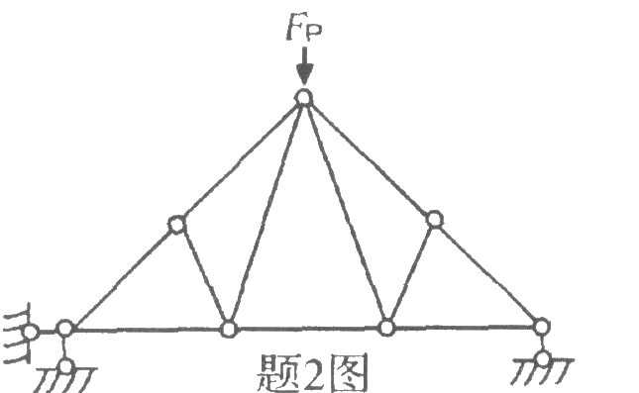
2．图示桁架中零杆(不含零支座杆)的根数为()
A.1
B.2
C.3
D.4
3．图(a)和图(b)为简支梁的两种单位力状态，由位移互等定理可得（）
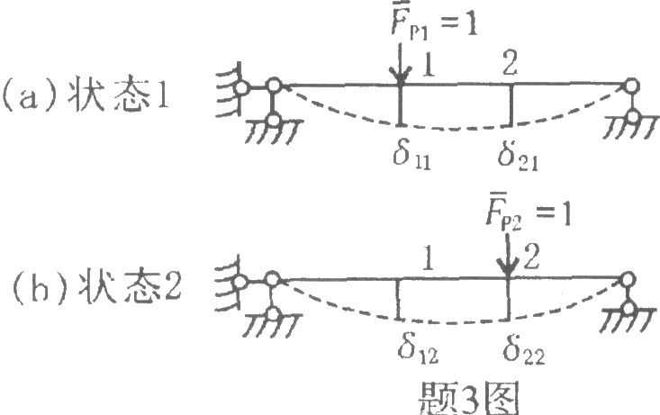
A. HYPERLINK "http://zk.ikaoti.cn/zikao.htm" EMBED Equation.3 \* MERGEFORMAT $δ_{\text{12}}=δ_{\text{21}}$
B. HYPERLINK "http://zk.ikaoti.cn/zikao.htm" EMBED Equation.3 \* MERGEFORMAT $δ_{\text{11}}=δ_{\text{22}}$
C. HYPERLINK "http://zk.ikaoti.cn/zikao.htm" EMBED Equation.3 \* MERGEFORMAT $δ_{\text{21}}=δ_{\text{22}}$
D. HYPERLINK "http://zk.ikaoti.cn/zikao.htm" EMBED Equation.3 \* MERGEFORMAT $δ_{\text{11}}=δ_{\text{12}}$
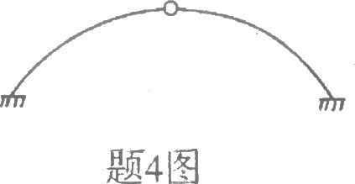
4．图示超静定结构的超静定次数为()
A.4
B.3
C.2
D.1
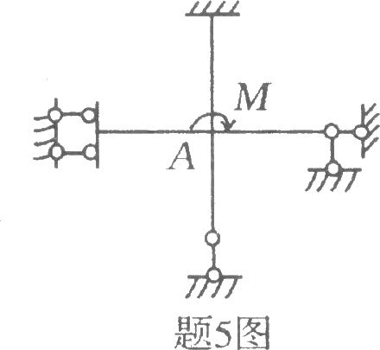
5．图示结构各杆长均为l，EI=常数，欲使结点A产生单位转角，则在结点A施加力偶矩M=（）
A.6 HYPERLINK "http://zk.ikaoti.cn/zikao.htm" EMBED Equation.3 \* MERGEFORMAT $\frac{\text{EI}}{l}$
B.7 HYPERLINK "http://zk.ikaoti.cn/zikao.htm" EMBED Equation.3 \* MERGEFORMAT $\frac{\text{EI}}{l}$
C.8 HYPERLINK "http://zk.ikaoti.cn/zikao.htm" EMBED Equation.3 \* MERGEFORMAT $\frac{\text{EI}}{l}$
D.9 HYPERLINK "http://zk.ikaoti.cn/zikao.htm" EMBED Equation.3 \* MERGEFORMAT $\frac{\text{EI}}{l}$[[微信公众号：ikaoti]
6．以下关于影响线的说法不正确的一项为()
A.影响线指的是单位力在结构上移动时所引起的结构的某一内力(或反力)变化规律的
图形
B.利用影响线可以求结构在固定荷载作用下某个截面的内力
C.利用影响线可以求结构某个截面内力的最不利荷载位置
D.影响线的横坐标是截面位置，纵坐标为此截面位置处的截面内力值
7．单元刚度矩阵中第3列元素表示()
A. HYPERLINK "http://zk.ikaoti.cn/zikao.htm" EMBED Equation.3 \* MERGEFORMAT $Δ_{3}$=1时，在各个位移方向上产生的力
B. HYPERLINK "http://zk.ikaoti.cn/zikao.htm" EMBED Equation.3 \* MERGEFORMAT $Δ_{3}$=1时，在某个位移方向上产生的力
C.在各个位移方向上发生单位位移时，在 HYPERLINK "http://zk.ikaoti.cn/zikao.htm" EMBED Equation.3 \* MERGEFORMAT $Δ_{3}$方向上产生的力
D.在某个位移方向上发生单位位移时，在 HYPERLINK "http://zk.ikaoti.cn/zikao.htm" EMBED Equation.3 \* MERGEFORMAT $Δ_{3}$方向上产生的力
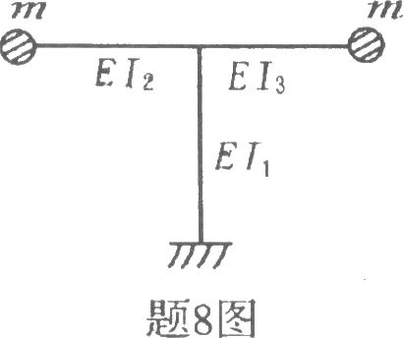
8．不计杆的分布质量，图示体系的动力自由度为
A.1
B.2
C.3
D.4
9．为提高单自由度体系的自振频率可采取的措施有()
A.减小外荷载
B.增大体系的刚度
C.增大阻尼
D.增大质量
10．AB梁为矩形截面梁，截面高为h，上侧温度升高10℃，下侧温度下降2℃，B点的竖向位移(以向下为正)为()
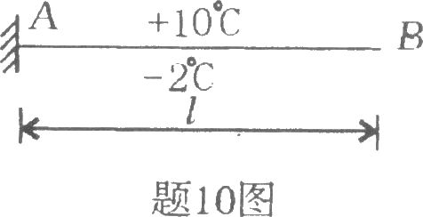
A.3 HYPERLINK "http://zk.ikaoti.cn/zikao.htm" EMBED Equation.3 \* MERGEFORMAT $\frac{{αl}^{2}}{h}$
B.-3 HYPERLINK "http://zk.ikaoti.cn/zikao.htm" EMBED Equation.3 \* MERGEFORMAT $\frac{{αl}^{2}}{h}$
C.6 HYPERLINK "http://zk.ikaoti.cn/zikao.htm" EMBED Equation.3 \* MERGEFORMAT $\frac{{αl}^{2}}{h}$
D.-6 HYPERLINK "http://zk.ikaoti.cn/zikao.htm" EMBED Equation.3 \* MERGEFORMAT $\frac{{αl}^{2}}{h}$
二、填空题（本大题共10小题，每小题2分，共20分）
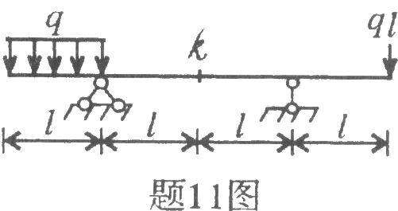
请在每小题的空格中填上正确答案。错填、不填均无分。
11．图示梁k截面的弯矩M_{k}=___________(以下侧受拉为正)。
12．三铰拱与梁的主要区别是在竖向荷载作用下会产生___________。
13．欲求图示梁B截面的转角，其虚设的单位力状态为___________________。(EI=常数)
14．位移法典型方程中主系数k_{ii}恒___________(大于、等于、小于)零。
15．图(a)所示结构如取图(b)所示结构为其力法基本结构，则系数 HYPERLINK "http://zk.ikaoti.cn/zikao.htm" EMBED Equation.3 \* MERGEFORMAT $δ_{\text{12}}$= HYPERLINK "http://zk.ikaoti.cn/zikao.htm" EMBED Equation.3 \* MERGEFORMAT $δ_{\text{21}}$=___________。
16．图示结构中单元②的定位向量为___________。
17．图示梁k截面弯矩M_{k}的影响线在C点纵标值为___________m。[最新年份咨询qq593777558]
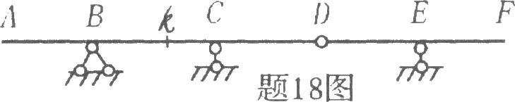
18．图示梁受分布集度为q的均布活荷作用，欲使M_{k}最大，应使荷载分布于___________部分上。
19．结构在不受外荷载作用下的振动称为___________振动。
20．测得某单自由度体系振幅为5cm，振动10个周期后测得振幅为0.4cm，则该体系的阻尼比 HYPERLINK "http://zk.ikaoti.cn/zikao.htm" EMBED Equation.3 \* MERGEFORMAT $ζ$=___________。
三、计算题(本大题共3小题，每小题8分，共24分)
21．试列出图示刚架的位移法典型方程，求出所有系数和自由项。(EI=常数)
22．求作k截面弯矩M_{k}的影响线，并利用此影响线求图示荷载作用下M_{k}值。
23．试用矩阵位移法求解图示结构，作出弯矩图(EI=常数)。
四、分析计算题(本大题共3小题，每小题12分，共36分)
24．试作图示多跨静定梁的弯矩图、剪力图。
25．试用力法计算图示结构，作出弯矩图(EI=常数，各杆长均为l)。
26．试求图示体系的自振频率 HYPERLINK "http://zk.ikaoti.cn/zikao.htm" EMBED Equation.3 \* MERGEFORMAT $ω$和周期T。

